**Міністерство освіти і науки України Національний технічний університет України «Київський політехнічний інститут імені Ігоря Сікорського» Факультет інформатики та обчислювальної техніки Кафедра обчислювальної техніки**

**Лабораторна робота №2**

з дисципліни

«Вступ до Штучного Інтелекту»

|  |  |
| --- | --- |
| Виконав:  студент групи ІП-05  Гапій Денис Едуардович  номер у списку групи: 5 | Перевірив:  Трочун Є. В. |

Київ 2022

**Тема: Інтелектуальні агенти**

**Мета**: розробити інтелектуального агента-машину, що рухається по графу-дорозі з попередньої лабораторної роботи за заданими правиламита метою. Отримати практичні навички роботи з інтелектуальними агентами.

**Завдання:**

* Отримати навички роботи з інтелектуальними агентами.
* Розробити раціонального агента-автомобіль, що рухається по дорозі з попередньої лабораторної роботи.

**Виконання:**

Після виконання першої лабораторної роботи ми маємо граф (карту вузлів та доріг) по якому буде рухатися наш агент.

* Попри те що к-сть рядків коду зросла, Мова програмування змінена на **C#**, з міркувань автора про подальше використання отриманих навичок з дисципліни ‘Вступ до штучного інтелекту’.

Код:

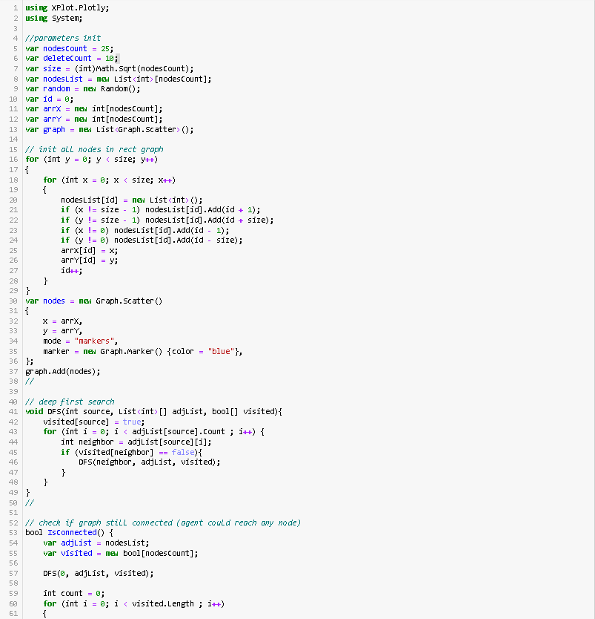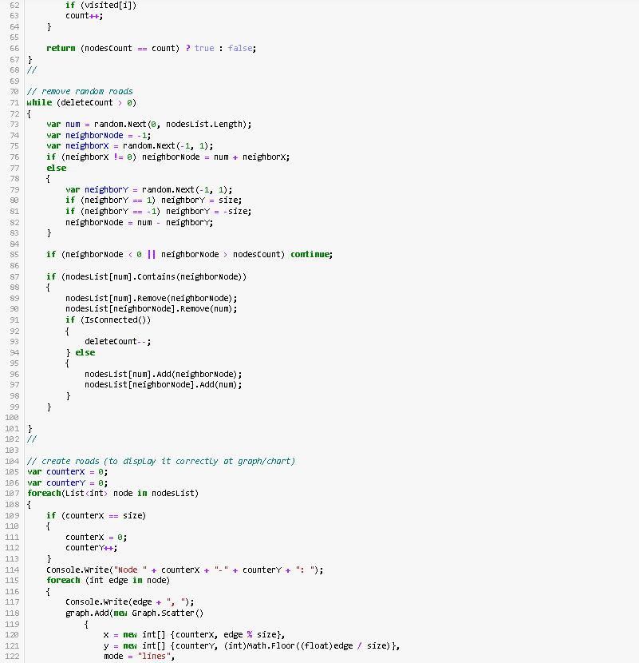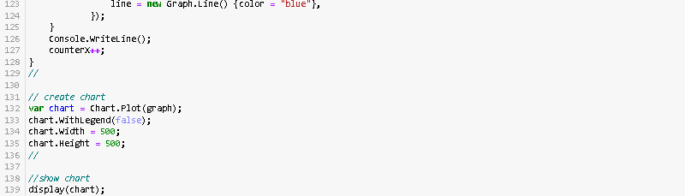

Вивід:

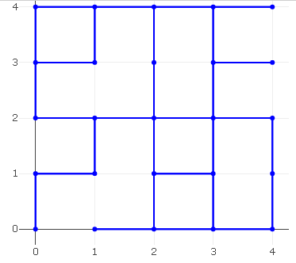

* також над графом, можна отримати перелік вершин та ребр відносно них

** усі вершини переведені з двох-вимірного представлення в одно-вимірне

Частина виконання 2-ї лабораторної:

Користувач / Програміст вводить значення початкової та кінцевої точок агента:

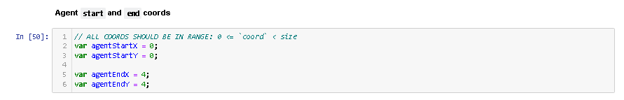

Ініціалізація усіх потрібних змінних / структур:

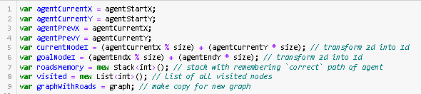

Ставимо агента у початкову точку, додатково вписавши цю точку у відвідані та пам’ять агента про пройдений шлях:

Циклічний обхід графу, поки агент не дістанеться точки. З нинішньої вершини йде пошук найкращого варіанту, за допомоги показника ефективності, у нашому випадку це евристика для точки (нинішньої) відносно кінцевої. Також є перевірка чи не був агент у запропонованій точці вже до цього. Та за потреби реалізоване повернення у попередню точку (розворот на 180) (*рядок 38). Та для полегшення розуміння всього шляху, є додатково покроковий вивід пройдених точок:

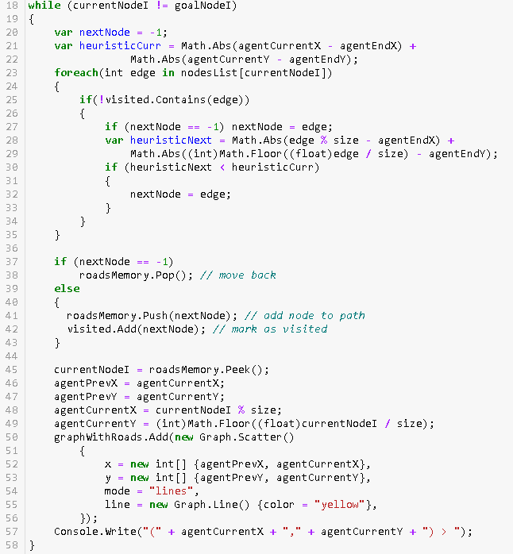

Остання частина робить ‘косметичний’ дизайн графу, та відображає його:

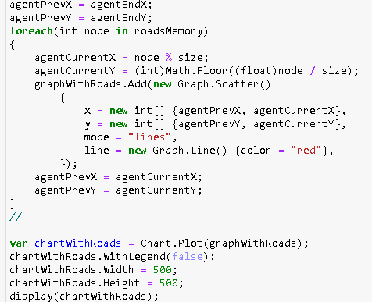

Вивід:

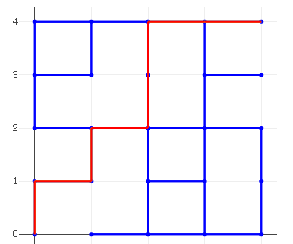



* використана бібліотека *XPlot.Plotly* не найзручніша у відображені карти доріг у вигляді прямокутного графу, проте є можливою для виконання поставленої цілі.

**Висновок:**

Зрозумів, що мова Python, мені не симпатизує. Тим більше я вирішив сфокусуватися та краще опанувати мову C# для подальшого її використання у рушію Unity 3D, де може знадобитися отриманий досвід з ‘бази’ про штучний інтелект.

Реалізувавши раціонального агента, головної ціллю було зробити вибір агента, як можна коректнішим з точки зору нинішнього стану. Було обрано використання евристики, побудованій на відстані від теперішньої точки до кінцевої цілі.

Перевірок на не валідність ввідних даних (точок) не реалізовував з надією, що користувач даного алгоритму свідомий та має совість.

Та як результат я успішно отримав практичні навички роботи з інтелектуальними агентами.